Экскурсия в зал Боевой славы
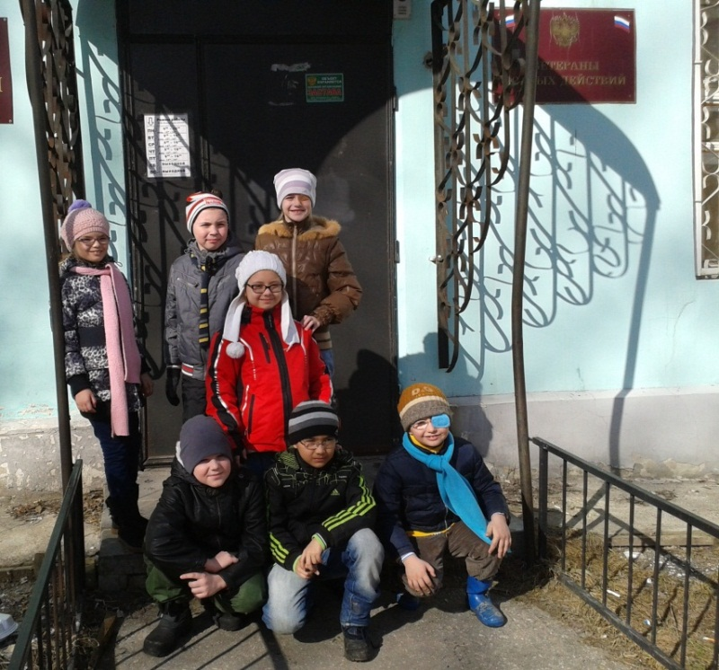
Накануне Дня Победы 2 класс посетил зал Боевой славы, созданный ветеранами боевых действий, который находится по адресу ул. Клюквина 11 а.
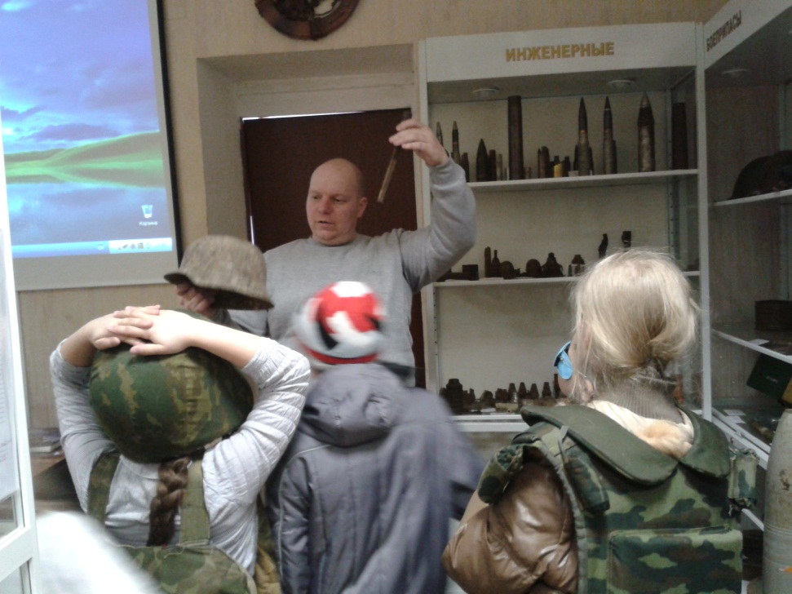
Об уникальных экспонатах и самой экспозиции рассказывали директор благотворительного фонда Николай Деньгин и участники боевых действий.
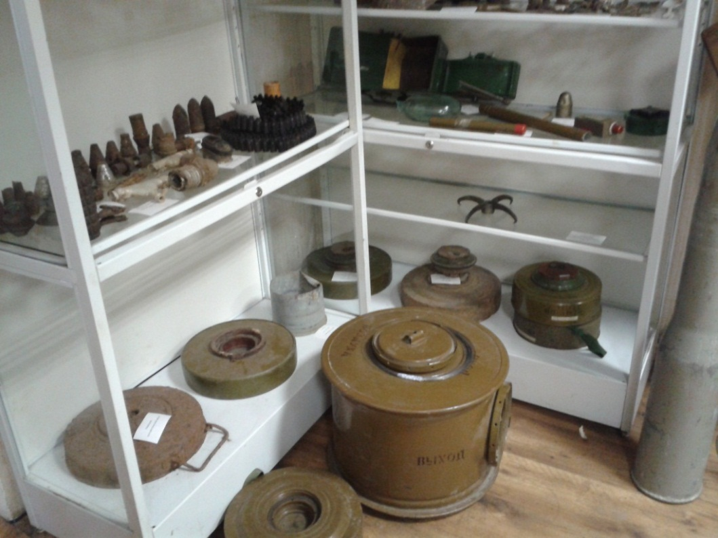

Здесь представлены экспонаты различных видов оружия и мин, взрывных устройств и самодельных взрывных устройств, используемых членами незаконных вооружённых формирований в вооружённых конфликтах на территории России.

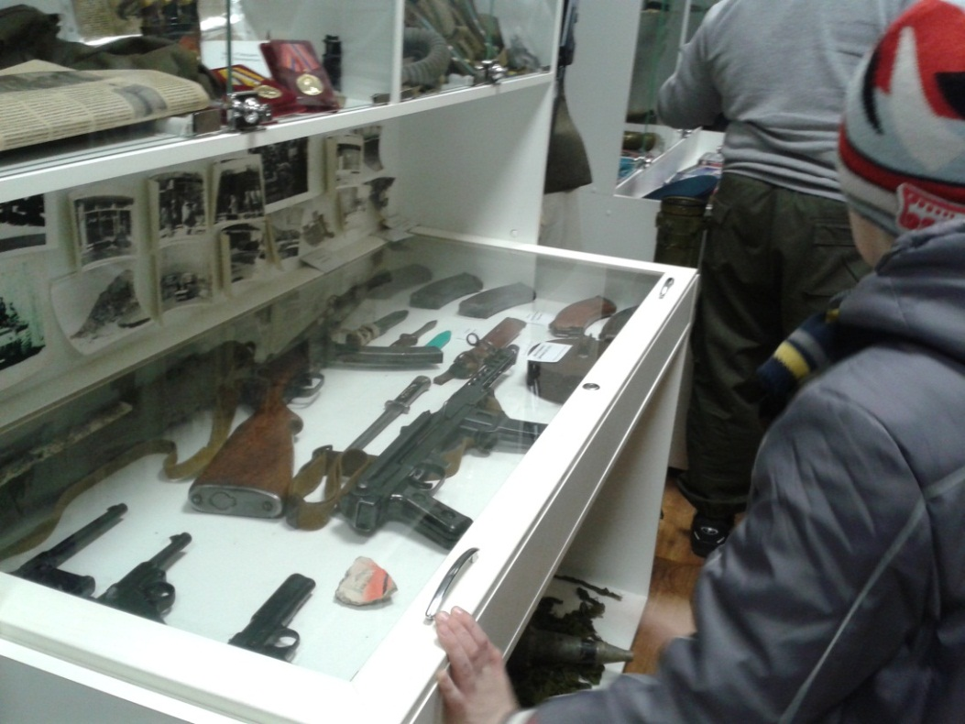

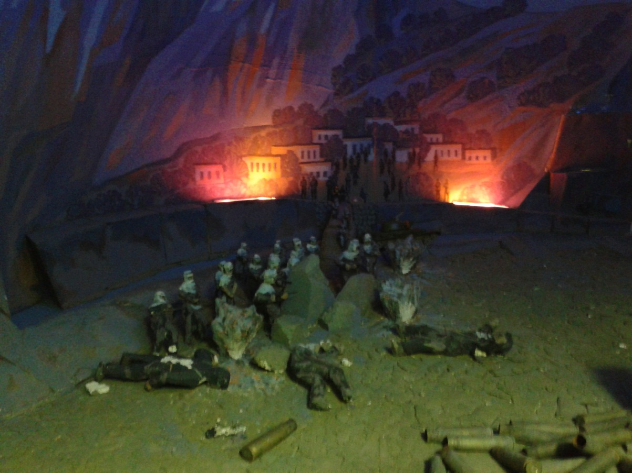
Особой гордостью зала Боевой славы является диарама горного сражения.
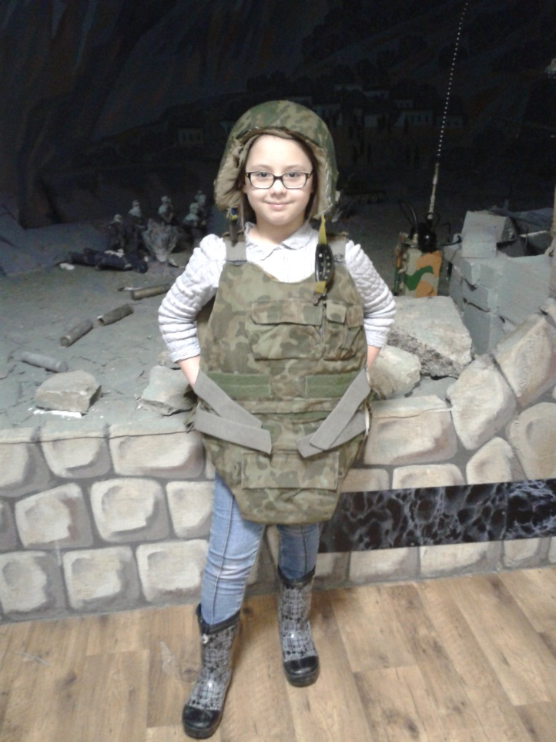
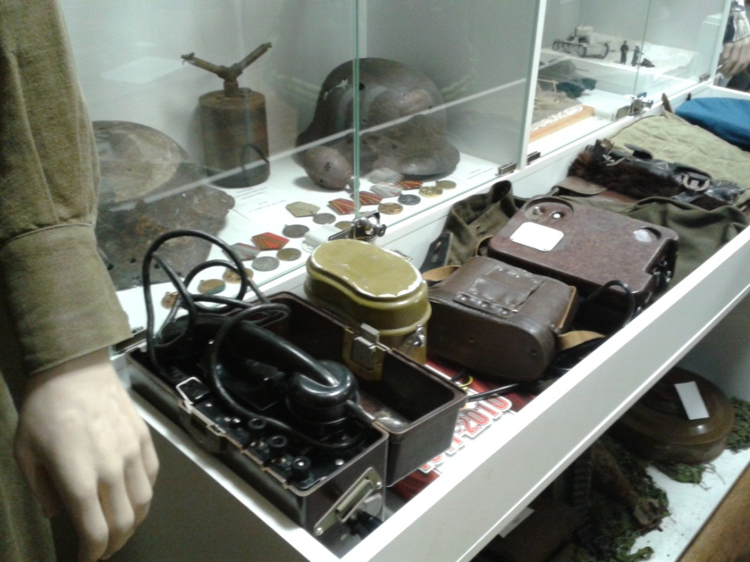
Также в зале собраны личные вещи ветеранов Великой Отечественной войны и локальных конфликтов. Данные экспонаты рассказывают о ратных подвигах советских воинов.
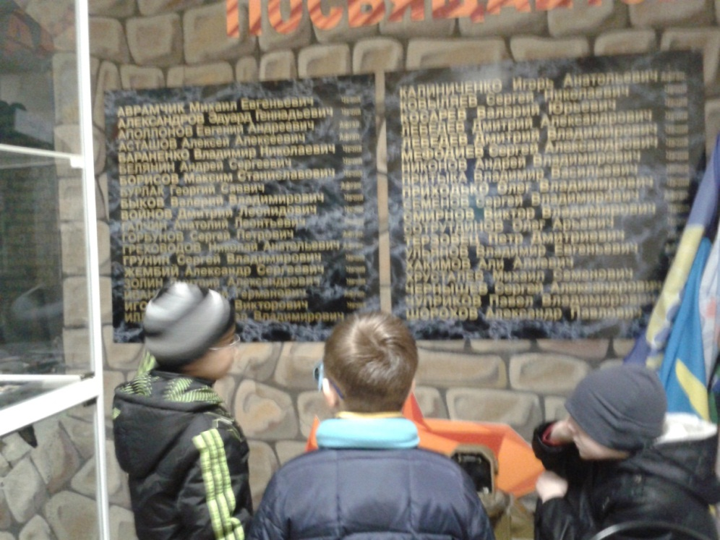
Был продемонстрирован документальный фильм, посвященный памяти участников боевых действий.
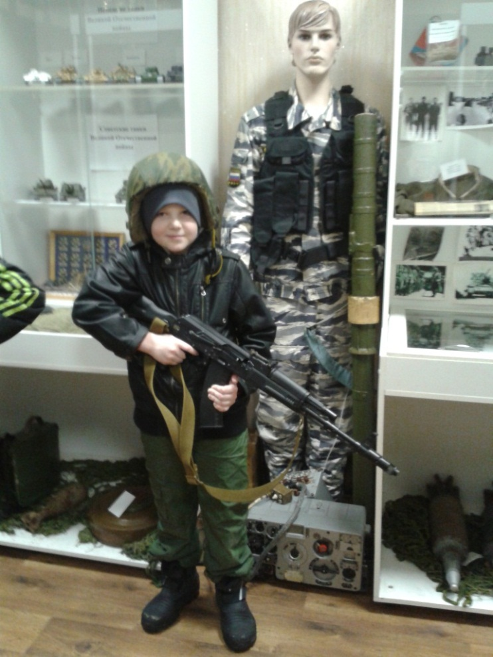
Все ребята с удовольствием примерили солдатские обмундирования, почувствовав на себе все тяготы военной службы.
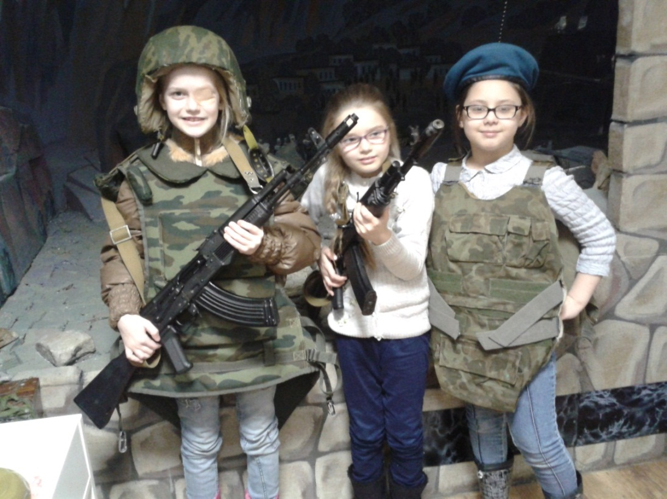
Спасибо за экскурсию!

